جامعة المنارة

كلية: الصيدلة

اسم المقرر: كيمياء عضوية-2

رقم الجلسة (3)

عنوان الجلسة

الكحولات -1

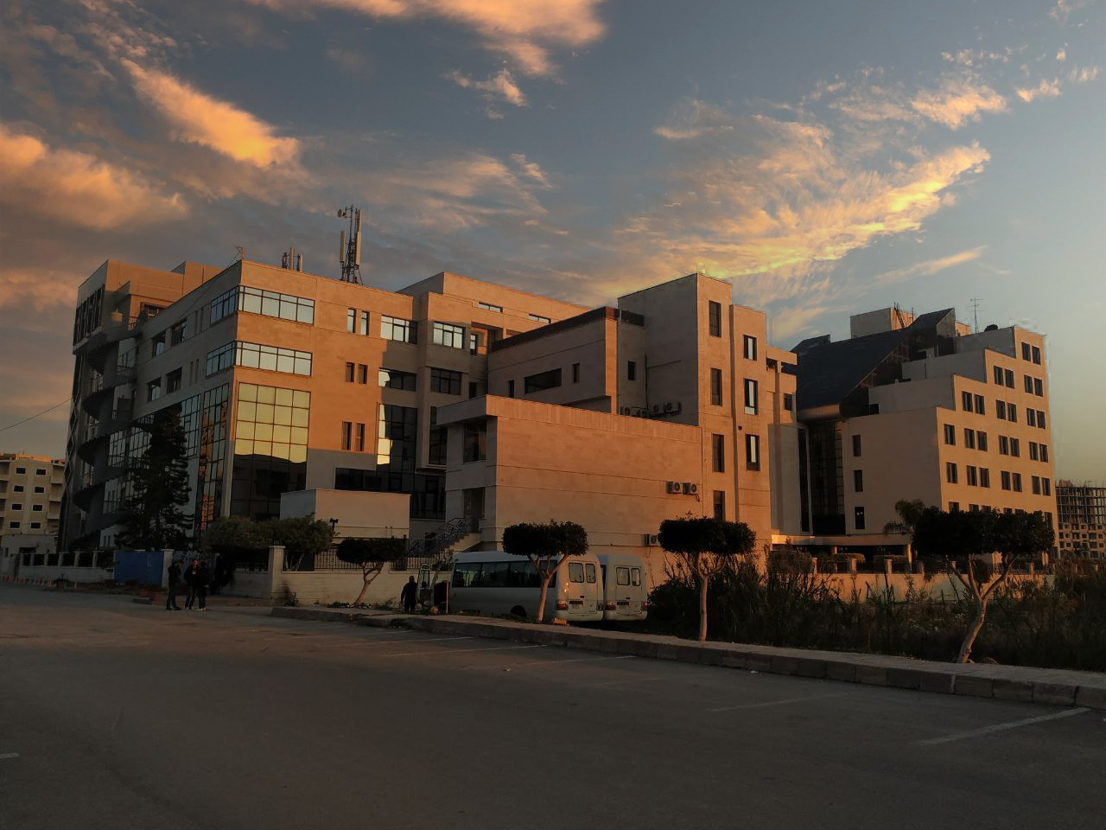
الفصل الدراسي الثاني العام الدراسي 2022-2023

جدول المحتويات
Contents
العنوان | رقم الصفحة
الغاية من الجلسة | 3
مقدمة | 3
اختبار لوكاس | 3
التفاعل مع كلوريد الأسيتيل | 4

الغاية من الجلسة:
الكشف عن الزمرة الكحولية بعدة طرائق.

مقدمة:
أهداف الجلسة: أن يكتسب الطالب مهارات في:
- تذكير تسمية الأغوال
- التعرف على خصائص الأغوال
- الكشف عن الأغوال، الكاشف العام للأغوال.
- الأغوال مركبات عضوية تحتوي جزيئاتها على مجموعة هيدروكسيل-OH مرتبطة بذرة كربون مشبعة إذ يمكن لذرة الكربون المشبعة الوظيفية أن تكون مرتبطة مع جذور الكيلية بسيطة، كما في الأمثلة التالية:
- تعد كل من الأغوال الاسترات والألدهيدات والكيتونات مركبات معتدلة. يمكن تمييز الألدهيدات والكيتونات عن الأغوال والأسترات بالتفاعل مع الكاشف 4,2 -ثنائي نتروفينيل هيدرازين التي تعطي اختباراً إيجابياً مع هذا الكاشف، في حين أن الأغوال والأسترات لاتعطي هذا الاختبار، من جهة أخرى يمكن الكشف المجموعة عن الكحولية) الغولية((-OH) عن طريق الاختبار الكزانتوجين.
- تتفاعل الأغوال مع كلوريد الأسيتيل ومع كاشف لوكاس، في حين أن الاسترات لا تتفاعل معها واستناداً إلى ذلك يمكن تمييز الأغوال عن الاسترات. إضافة إلى ذلك تتأكسد الأغوال الأولية والثانوية بسهولة، بينما الأغوال الثالثية والأسترات فلا تتأكسد. يستخدم التفاعل مع كاشف لوكاس والأكسدة بحمض الكروم للتمييز بين الأغوال الأولية والثانوية والأغوال الثالثية.

اختبار لوكاس Lucas Test (التمييز بين الأغوال الأولية والثانوية والثالثية بالتفاعل مع حمض كلور الماء بوساطة كلوريد التوتياء: (
نستطيع التمييز بين الأغوال الأولية والثانوية والثالثية بالاعتماد على الاختلاف في حركية المجموعة–OHفي تفاعلات الأغوال مع محلول كلوريد التوتياء في حمض كلور الماء المركز:
حيث تتفاعل الأغوال الثالثية بسرعة مع كاشف لوكاس معطية طبقة مميزة من كلوريد الألكيل الثالثي الموافق، في حين تتفاعل الأغوال الثانوية ببطء واضح، بينما لا تتفاعل الأغوال الأولية مع الكاشف في درجة الحرارة العادية،
من جهة أخرى يمكن التمييز بين الأغوال الثانوية والثالثية باستعمال حمض كلور الماء المركز وحده في التفاعل فيكون الفرق واضحاً بين سرعتي التفاعل، مع الغول الثانوي والثالثي إذ إنه في الشروط العادية تتفاعل الأغوال الثالثية فقط.

التفاعل مع كلوريد الأسيتيل:
تشكل الأغوال أسترات عن طريق تفاعلها مع الحموض الكربوكسيلية أو مع بلا ماءاتها أو مع كلوريدات الحموض الكربوكسيلية، ويفضل عادة استعمال كلوريدات الحموض نظرا ًلفعاليتها وسرعة تفاعلها، حيث يتم التفاعل حسب المعادلة:
يكون التفاعل عادة ناشرا للحرارة، ويمكن الكشف عن ذلك بسهولة.

